Практичне заняття № 12
Тема: Створення таблиць, форм, запитів і звітів за допомогою майстрів
Обмін даними між СКБД та іншими програмами. Спільне використання бази даних
Мета:
Навчати комплексно створювати об'єкти БД майстрами, імпортувати/експортувати дані (Excel, текст, XML), налаштовувати спільний доступ. Розвивати інтегральне мислення, вміння бачити систему в цілому. Виховувати відповідальність при спільному доступі до даних, розуміння прав доступу, командний дух.
Обладнання:
Інструкційні картки, ПК з LibreOffice Base, LibreOffice Calc.
Література:
1. Мирошниченко В. О. Використання сучасних інформаційних технологій. Київ: Центр учбової літератури, 2022. 296 с.
2. Потієнко В. О. Графічний дизайн. Харків: Ранок, 2020. 160 с.
3. Речич Н. В. Вебтехнології. Харків: Ранок, 2020. 160 с.

Питання для обговорення
1. Які переваги дає використання майстрів для створення об'єктів БД порівняно з ручним створенням?
Швидкість створення, зменшення кількості помилок, навчання на прикладах, автоматичне налаштування зв'язків між таблицями.
2. У яких ситуаціях може знадобитися імпорт даних з Excel у БД?
Коли дані вже зібрані в Excel (список учнів від класного керівника), при міграції з іншої системи, при об'єднанні даних з різних джерел.
3. Які формати даних підтримує LibreOffice Base для імпорту/експорту?
Імпорт: .ods, .xls, .xlsx, .csv, .txt, .xml, .dbf, .mdb/.accdb. Експорт: .ods, .xlsx, .csv, .pdf, .html.
4. Які проблеми можуть виникнути під час спільного доступу до БД?
Одночасне редагування (конфлікти), ризик пошкодження файлу, необхідність блокування записів, відсутність резервних копій, нестача прав доступу.
5. Чому важливо розмежовувати права доступу користувачів до БД?
Щоб запобігти випадковому видаленню/зміні даних, забезпечити конфіденційність, відстежувати відповідальність, дотримуватися принципу мінімальних привілеїв.

Теоретичні відомості

1. Майстри LibreOffice Base
LibreOffice Base надає майстри для створення всіх основних об'єктів:
Об'єкт | Майстер
Таблиці | Майстер створення таблиць
Форми | Майстер форм
Запити | Майстер простих/перехресних запитів
Звіти | Майстер звітів
Переваги використання майстрів:
1) Швидкість створення об'єктів.
2) Зменшення кількості помилок.
3) Можливість навчання на прикладах.
4) Автоматичне налаштування зв'язків.

2. Імпорт даних
Формат | Розширення | Призначення
Таблиці Calc | .ods, .xls, .xlsx | Імпорт з таблиць
Текстовий файл | .csv, .txt | Дані з розділювачами
Таблиці Access | .mdb, .accdb | Імпорт з Access
XML | .xml | Структуровані дані
dBase | .dbf | Старий формат БД
Способи імпорту:
Спосіб | Дія | Коли використовувати
Копіювання через буфер | Ctrl+C / Ctrl+V | Невеликі обсяги
Майстер імпорту | Файл → Відкрити → вибрати файл | Великі обсяги
Зв'язування з файлом | Вставка → Таблиця з файлу | Дані оновлюються зовні

3. Експорт даних
LibreOffice Base підтримує: .ods, .xlsx, .csv, .pdf, .html.
При експорті запиту в CSV важливо вибрати роздільник (кома, крапка з комою, табуляція), кодування (UTF-8) та наявність заголовків.

4. Створення звітів
1) Вибір джерела (таблиця або запит).
2) Вибір полів для виведення.
3) Налаштування групування.
4) Налаштування сортування.
5) Вибір макета (табличний, стовпчиковий, у два стовпці).
6) Вибір стилю (діловий, звичайний).
7) Назва звіту → Готово.

5. Спільне використання БД
Спосіб | Переваги | Недоліки
Мережева папка | Простота | Ризик пошкодження файлу
Сервер БД (Firebird) | Безпека, цілісність | Складне налаштування
Хмарне сховище | Доступ звідусіль | Не для одночасного редагування
Для справжньої багатокористувацької роботи рекомендується сервер БД (Firebird або MySQL), а не файл .odb у спільній папці.

Схеми та діаграми

UML-діаграма «Сутність–Зв'язок» (ERD)
Структура бази даних «Шкільна бібліотека» — три пов'язані таблиці: «Книги» та «Учні» зв'язані через «Видача» зв'язком один-до-багатьох.
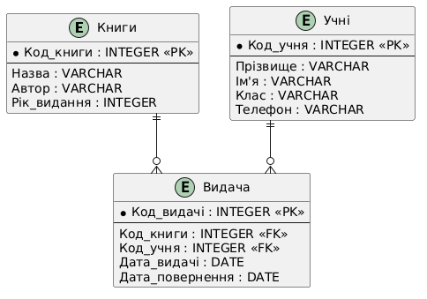
Рисунок 1. ERD бази даних «Шкільна бібліотека»

UML-діаграма варіантів використання (Use Case)
Основні сценарії роботи користувача з LibreOffice Base:
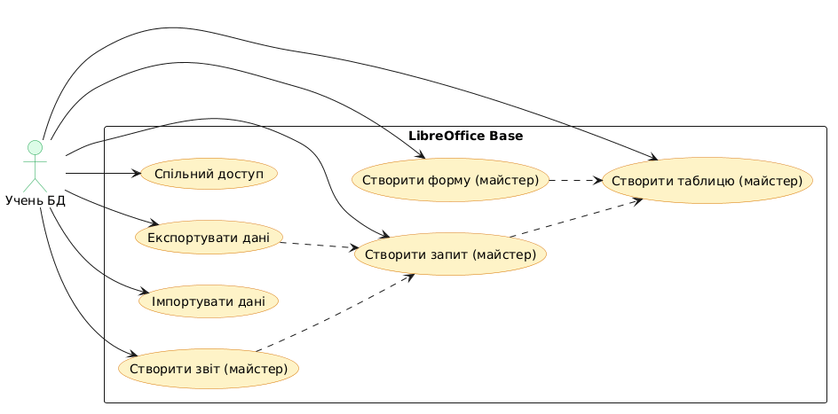
Рисунок 2. Use Case діаграма — сценарії роботи з БД

UML-діаграма діяльності: імпорт даних
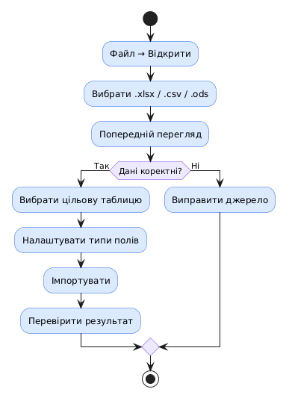
Рисунок 3. Алгоритм імпорту даних у БД

UML-діаграма діяльності: створення звіту
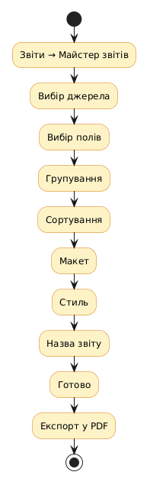
Рисунок 4. Покроковий алгоритм створення звіту

Інтерфейс LibreOffice Base
Нижче — візуалізація ключових вікон та діалогів, з якими ви працюватимете під час виконання практичної роботи.

Головне вікно LibreOffice Base
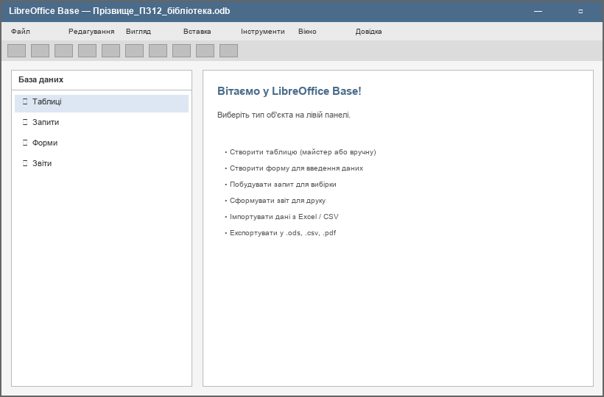
Рисунок 5. Головне вікно БД: ліва панель — об'єкти, права — робоча область

Майстер створення таблиці — крок 1
Вибір категорії («Бізнес») та зразка таблиці («Книги»). Праворуч автоматично показуються поля, які будуть створені.
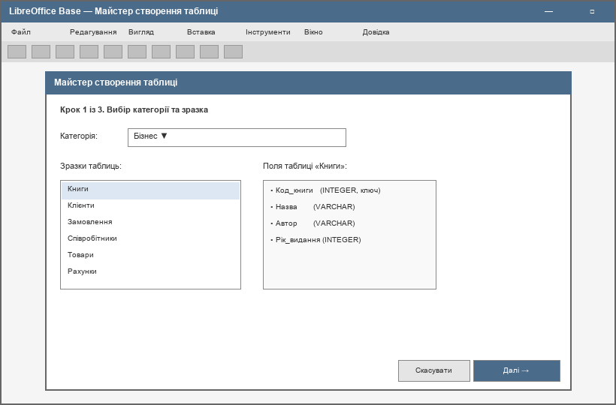
Рисунок 6. Майстер створення таблиці, крок 1

Майстер створення таблиці — крок 2
Перенесення потрібних полів зі списку «Доступні поля» до списку «Поля нової таблиці».
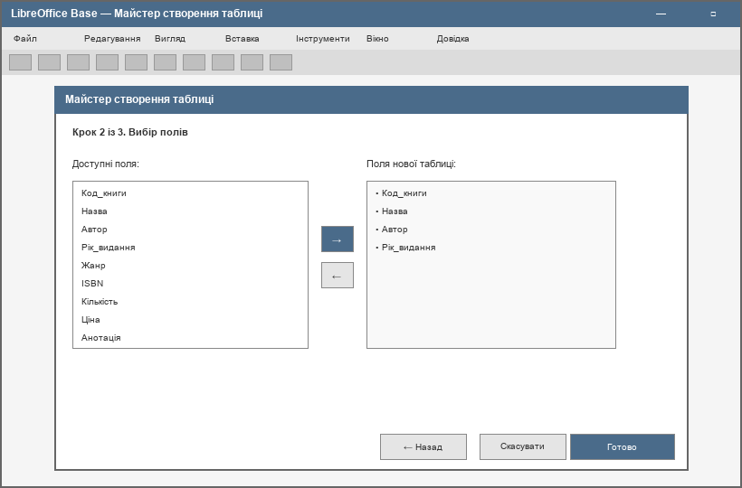
Рисунок 7. Вибір полів майбутньої таблиці

Майстер форм
Вибір таблиці-джерела та полів для форми. Наступні кроки: субформа → макет → стиль → назва.
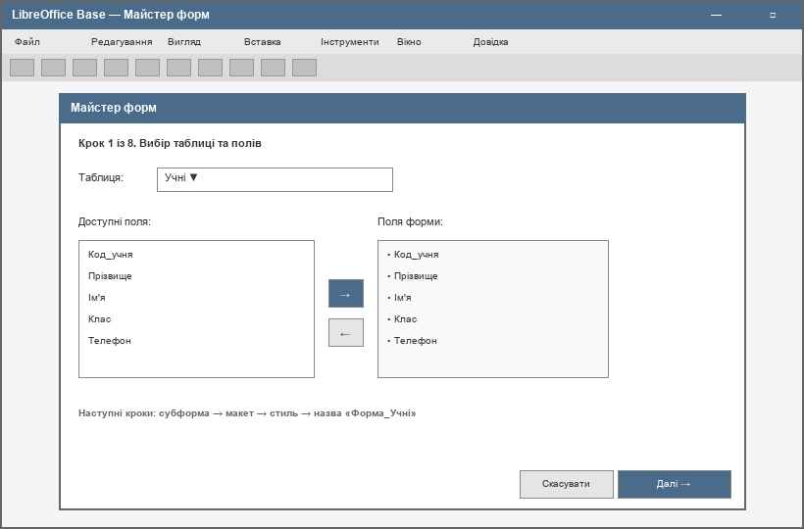
Рисунок 8. Майстер форм, крок 1

Готова форма для введення даних
Після завершення майстра форма відкривається у режимі введення даних. Кнопки навігації дозволяють переглядати записи, додавати нові та зберігати зміни.
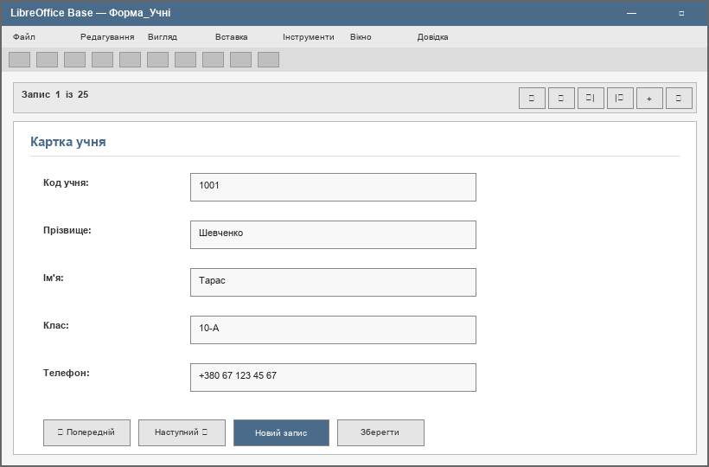
Рисунок 9. Форма «Форма_Учні» у режимі введення даних

Майстер звітів — вибір макета
На кроці 5 обирається макет звіту. Найчастіше використовується табличний — для переглядів списків.
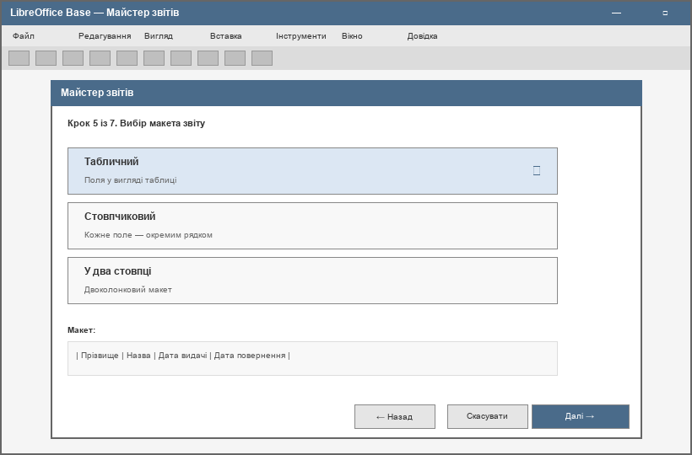
Рисунок 10. Майстер звітів — вибір макета

Діалог імпорту даних
Вікно імпорту з попереднім переглядом даних із зовнішнього файлу .xlsx перед вставкою в таблицю «Учні».
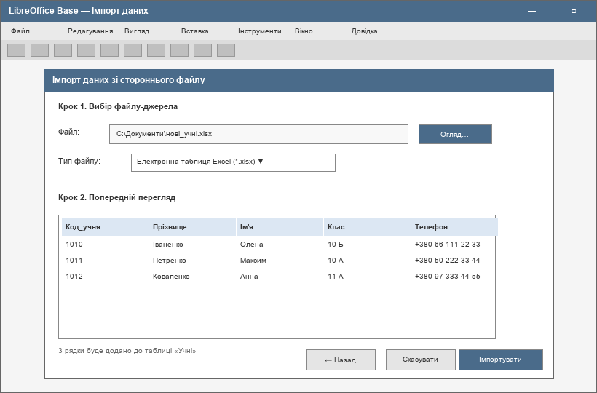
Рисунок 11. Імпорт даних з Excel-файлу

Рівень 1 — Базовий
Розпізнавання та розуміння.

Завдання 1.1. Відповідність «об'єкт — майстер»
З'єднайте стрілками об'єкт БД та відповідний майстер.
Об'єкт | Майстер (впишіть)
Таблиця «Книги»
Форма для «Учні»
Запит «Видача_книг»
Звіт за запитом
Очікувана відповідь: Таблиця → Майстер створення таблиць; Форма → Майстер форм; Запит → Майстер простих запитів; Звіт → Майстер звітів.

Завдання 1.2. Формати файлів
Заповніть таблицю: для кожного розширення вкажіть, що це за формат і для чого він використовується.
Розширення | Що це? | Імпорт / експорт
 | .ods
 | .csv
 | .xlsx
 | .pdf
 | .html
Очікувана відповідь: .ods — ODF-таблиця (Calc), імпорт/експорт; .csv — текстовий файл з розділювачами, імпорт/експорт; .xlsx — Excel-таблиця, імпорт/експорт; .pdf — документ для друку, тільки експорт; .html — веб-сторінка, тільки експорт.

Завдання 1.3. Кроки майстра звітів
Розташуйте кроки майстра звітів у правильному порядку (поставте номери 1–7).
Крок | №
Вибір стилю
Вибір джерела (таблиця/запит)
Вибір полів
Групування
Назва звіту
Сортування
Вибір макета
Очікувана відповідь: 1) Джерело → 2) Поля → 3) Групування → 4) Сортування → 5) Макет → 6) Стиль → 7) Назва.

Завдання 1.4. Терміни
Дайте визначення:
1) Майстер БД — ___________________________________________

2) Імпорт даних — ________________________________________

3) Експорт даних — _______________________________________

Рівень 2 — Середній
Застосування знань на практиці.

Завдання 2.1. Порівняйте способи імпорту
Заповніть таблицю: для кожного способу імпорту вкажіть переваги та недоліки.
Спосіб | Переваги | Недоліки
Копіювання через буфер
Майстер імпорту
Зв'язування з файлом
Очікувана відповідь: Буфер: швидко, але для малих обсягів, без перевірки типів. Майстер: для великих обсягів, перевірка типів, але повільніше. Зв'язування: автоматичне оновлення, але залежність від зовнішнього файлу.

Завдання 2.2. Спільний доступ — аналіз
Для трьох способів спільного доступу до БД заповніть таблицю «коли доцільно»:
Спосіб | Коли доцільно використовувати
Мережева папка
Сервер БД (Firebird)
Хмарне сховище
Очікувана відповідь: Мережева папка — 2–3 користувачі, локальна мережа, некритичні дані. Сервер БД — 5+ користувачів, критичні дані, потрібен контроль доступу. Хмарне — один користувач з різних пристроїв (не для одночасного редагування).

Завдання 2.3. Покрокова інструкція
Опишіть покроково, як створити звіт «Звіт_Видача_книг» на основі запиту «Видача_книг» за допомогою майстра.
Очікувана відповідь: 1) Звіти → Використати майстер для створення звіту. 2) Джерело: запит «Видача_книг». 3) Поля: Прізвище, Назва, Дата_видачі, Дата_повернення. 4) Групування: за класом (або без). 5) Сортування: за прізвищем. 6) Макет: табличний. Стиль: діловий. 7) Назва: «Звіт_Видача_книг» → Готово.

Завдання 2.4. CSV vs ODS
Порівняйте два формати експорту. Заповніть таблицю.
Ознака | .csv | .ods
Зберігає типи даних?
Зберігає форматування?
Сумісність з іншими програмами
Підходить для великих обсягів?
Очікувана відповідь: CSV: тільки текст, без форматування, максимальна сумісність, підходить для великих обсягів. ODS: зберігає типи й форматування, сумісний з LibreOffice, для великих файлів потребує більше пам'яті.

Рівень 3 — Достатній / Високий
Аналіз, синтез, розв'язання проблемних ситуацій.

Завдання 3.1. Проблемна ситуація з імпортом
Під час імпорту файлу «нові_учні.xlsx» у таблицю «Учні» з'явилося повідомлення: «Помилка: невірний тип даних у стовпці «Клас» (очікується VARCHAR, отримано число)».
Дайте відповіді:
1) Чому виникла помилка?
2) Як виправити — у джерелі (Excel) чи в цільовій таблиці?
3) Який тип поля «Клас» доцільно використовувати?
4) Чи можна імпортувати решту рядків, пропустивши проблемні?

Очікувана відповідь: 1) У Excel значення «10-А» могло зберегтися як число або дата. 2) Виправляти краще в Excel: форматувати стовпець як текст. 3) VARCHAR(10) — клас має літеру. 4) Так, майстер імпорту дозволяє пропустити помилкові рядки — але краще спочатку виправити джерело, щоб не втратити дані.

Завдання 3.2. Дизайн бази даних
Для шкільної бібліотеки запропонуйте структуру БД (не менше 4 таблиць) із поясненням зв'язків:
• Таблиця «Книги» — що зберігаємо?
• Таблиця «Автори» — навіщо окремо?
• Таблиця «Учні» — які поля обов'язкові?
• Таблиця «Видача» — які зв'язки реалізує?
• Додатково: «Жанри», «Видавництва», «Читацькі квитки»?

Очікувана відповідь: «Книги» (Код_книги, Назва, Код_автора, Код_жанру, Рік, ISBN). «Автори» (Код_автора, Прізвище, Ім'я, Країна) — щоб уникнути дублювання при кількох книгах одного автора. «Учні» (Код_учня, Прізвище, Ім'я, Клас, Телефон) — ПІБ і клас обов'язкові. «Видача» (Код_видачі, Код_книги, Код_учня, Дата, Дата_повернення) — реалізує зв'язки книга-учень (багато-до-багатьох).

Завдання 3.3. Спільний доступ — вибір рішення
Шкільна бібліотека має 3 комп'ютери в локальній мережі. Бібліотекар і два помічники одночасно вводять дані про видані книги. Яке рішення для спільного доступу обрати?
Обґрунтуйте відповідь, порівнявши 3 варіанти (мережева папка, Firebird-сервер, хмара).

Очікувана відповідь: Оптимально — Firebird-сервер (або інший СКБД): 3 користувачі одночасно, потрібна цілісність даних, блокування записів, резервні копії. Мережева папка ризикована (конфлікти при одночасному записі, ризик пошкодження .odb). Хмара — не для одночасного редагування.

Завдання 3.4. Рефлексія
Дайте розгорнуту відповідь (5–7 речень):
• Які переваги дають майстри порівняно з ручним створенням?
• У яких ситуаціях краще створювати об'єкти вручну?
• Які навички з цього заняття знадобляться в реальній роботі?

Критерії оцінювання
Критерій | Бали
Базу даних створено з правильною назвою | 1
Таблицю «Книги» створено майстром | 2
Таблицю «Учні» створено майстром | 2
Форму «Форма_Учні» створено майстром | 2
Запит «Видача_книг» створено майстром | 2
Звіт «Звіт_Видача_книг» створено майстром | 2
Імпорт даних з .ods виконано | 2
Експорт даних у .ods, .csv, .pdf виконано | 3
Завдання виконано самостійно та акуратно | 4
Максимум | 20
Шкала переведення:
Бали | Оцінка
20–19 | «Відмінно»
18–15 | «Добре»
14–10 | «Задовільно»
9–0 | «Незадовільно»

Контрольні запитання
1. Які об'єкти БД можна створити за допомогою майстрів у LibreOffice Base?
Таблиці, форми, запити, звіти — для кожного є окремий майстер.
2. Які формати даних підтримує Base для імпорту?
.ods, .xls, .xlsx, .csv, .txt, .xml, .dbf, .mdb, .accdb.
3. Як експортувати результати запиту у формат CSV?
Відкрити запит → Файл → Експорт → вибрати формат CSV → вказати роздільник (кома, крапка з комою або табуляція) та кодування UTF-8 → зберегти.
4. Для чого призначений звіт у базі даних?
Для виведення даних у зручному для друку вигляді (друкована форма), з можливістю групування, сортування, підсумків.
5. Як імпортувати дані з Excel-файлу в Base?
Файл → Відкрити → вибрати .xlsx → у майстрі імпорту вибрати цільову таблицю → налаштувати типи полів → Імпортувати. Або скопіювати діапазон з Excel і вставити в таблицю Base через Ctrl+V.
6. Як експортувати таблицю з Base у LibreOffice Calc?
Відкрити таблицю → Файл → Експорт → вибрати формат ODS або XLSX → зберегти. Або скопіювати дані й вставити в Calc.
7. Які заходи безпеки слід вжити при спільному доступі до БД?
Резервні копії, розмежування прав доступу, пароль на файл .odb, використання сервера БД замість файлу в мережевій папці, регулярне оновлення, журналювання змін.
8. Як створити резервну копію бази даних?
Скопіювати файл .odb у безпечне місце, попередньо закривши його в усіх користувачів. Для сервера БД — використовувати засоби резервного копіювання СКБД (наприклад, gbak для Firebird).
9. Як встановити пароль на базу даних?
У LibreOffice Base: Інструменти → Параметри → Захист → встановити пароль. Або при збереженні файлу .odb вказати пароль у діалозі збереження.
10. Які проблеми можуть виникнути при імпорті даних з Excel?
Невідповідність типів (числа зберігаються як текст або дати), порожні клітинки, об'єднані клітинки, формули замість значень, зайві заголовки, змінені кодування (кирилиця).

